PRORAČUNSKI VODIČ
OPĆINE ČEPIN ZA 2019. GODINU

Poštovane mještanke i mještani!
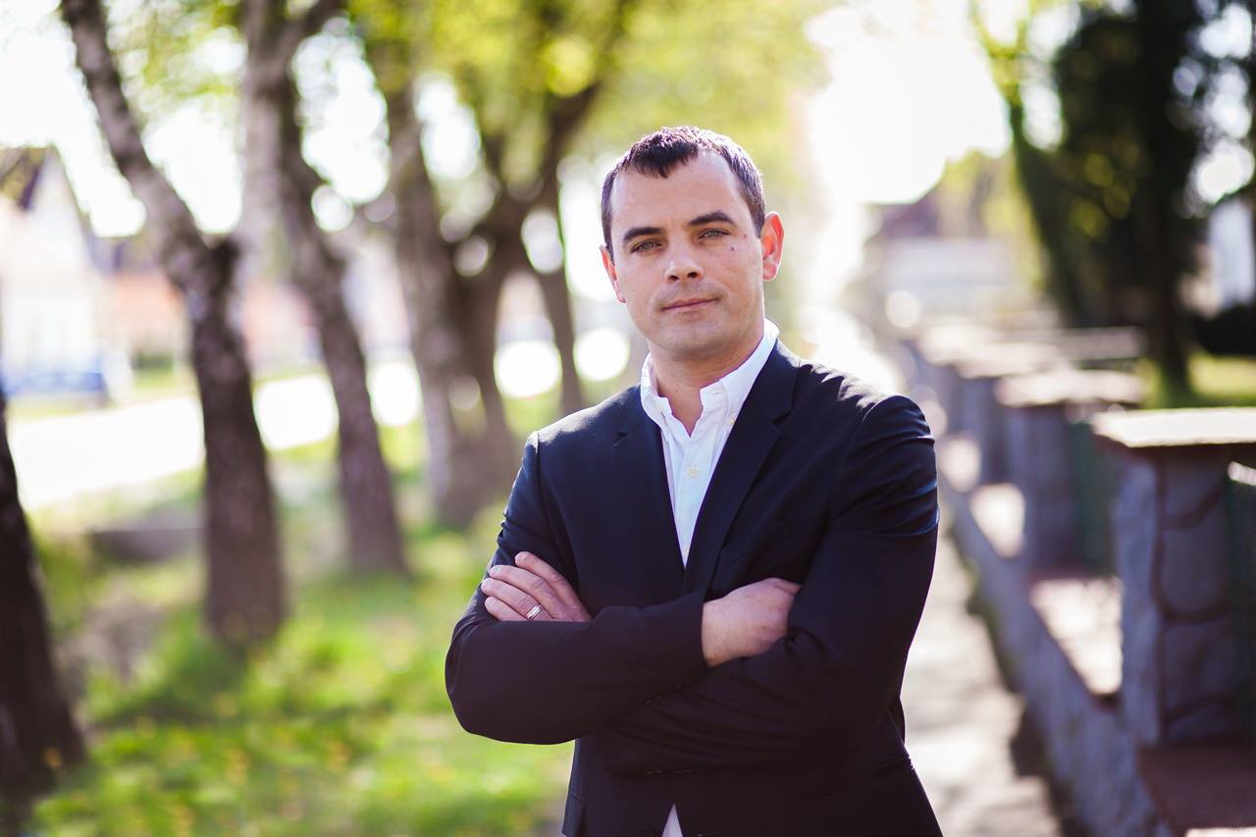
Pred vama se nalazi proračunski vodič Općine Čepin za 2019. godinu.
U 2018. godini realizirali smo brojne projekte, od kojih su svakako najveći izgradnja kružnog toka u centru Čepina i izgradnja Centra za kulturu. No, veliki broj nikako manje važnih projekata zasigurno su poboljšali kvalitetu života na razini cijele općine Čepin: povećane su potpore za bebe, uveli smo mjesečnu naknadu od 200 kn po djetetu za obitelji s troje i više djece, sufinancirali smo kupnju udžbenika i kupili bilježnice za sve osnovnoškolce, nastavljamo s projektom „Školski obrok za sve“; povećali smo broj stipendija s 14 na 29 uvođenjem stipendija za deficitarna zanimanja, ali smo povećali i visinu stipendija. I dalje se sufinancira prijevoz učenicima osnovnih i srednjih škola, kao i studentima! I ove godine Općina Čepin je financirala projekte udruga koje djeluju na području općine, a ukupna vrijednost dodijeljenih sredstava je 1.285.000,00 kuna. Obnovljene su prostorije koje za svoj rad koriste Udruga umirovljenika i Odred izviđača „Suncokret“, koji sada imaju adekvatan prostor za svoj rad.
Za sigurnost u prometu, osim kružnog toka, dva željezničko-cestovna prijelaza u Čepinu i Livani dodatno su osigurani rampama, a stanovnicima Ulice Bare u Čepinu izgrađena je prometna površina i odvodnja.
Općini Čepin odobreno je 2.636.131,80 kn za reciklažno dvorište, potpisan je ugovor o dodjeli bespovratnih sredstava za provedbu izobrazno-informativnih aktivnosti u iznosu od 430.289,76 kn koje obuhvaćaju edukativne aktivnosti za sprječavanje nastanka otpada, aktivnosti za odvojeno prikupljanje otpada, aktivnosti za uporabu, aktivnosti za zbrinjavanje, te aktivnosti za sanaciju otpadom onečišćenog okoliša. Općina Čepin i Fond za zaštitu okoliša i energetsku učinkovitost potpisali su ugovor o nabavi spremnika za odvojeno prikupljanje otpada, od čega 3300 spremnika za plastiku, te 7 zelenih otoka. Fond za zaštitu okoliša i energetsku učinkovitost odobrio je i prijavljeni projekt za nabavu električnog vozila za potrebe Općine Čepin, vrijednosti približno 200.000,00 kuna, a čije korištenje je u skladu s trendovima zaštite okoliša .
Odobrena su nam sredstva za uvođenje besplatnog interneta, odnosno izgradnju „hotspotova“ po naseljima.
U 2018. godini zaposleno je 11 osoba u mjeri javnih radova, čiji je cilj uključiti nezaposlene osobe u program aktivacije na poslovima društveno korisnog rada.
Projektom „OSNAžena“ zaposleno je 10 žena s područja općine Čepin, koje će obilaziti i pomagati starije i nemoćne osobe, njih gotovo 80, tijekom 24 mjeseca.
Novim proračunom, kroz koji ćemo vas provesti ovim proračunskim vodičem za građane, nastavljamo dalje, rekao bih – još intenzivnije!
Ukupna vrijednost proračuna za 2019. godinu iznosi gotovo 76 milijuna kuna.
Ono što će se događati u sljedeće dvije godine, vjerujem da će ostati zapisano debelim slovima u povijesti općine Čepin! Kad to kažem, onda mislim na kapitalne projekte o kojima se priča već dvadesetak godina: na gospodarsku zonu za čiji je dovršetak ove godine proračunom planirano 13.575.000,00 kuna, na sportsku dvoranu za koju smo predvidjeli 10.000.000,00 kn, na biciklističke staze čije se proširenje planira, a za što je predviđeno 5.500.000,00 kn…
Javna rasvjeta u Beketincima također se planira početi raditi ove godine. Izgradit ćemo reciklažno dvorište. Nastavljamo s mjerama demografske obnove! Osnovana je Javna vatrogasna postrojba u suradnji s Općinom Vuka i Općinom Vladislavci, a u kojoj će biti zaposleno 14 djelatnika, i čiji će se rad financirati najvećim dijelom iz državnog proračuna.
Predviđena je i energetska obnova objekata u vlasništvu Općine Čepin koje koriste udruge i sportski klubovi, zatim rekonstrukcija, prenamjena i opremanje društvenog doma u Livani, izgradnja trga ispred Centra za kulturu i dječjih igrališta, izgradnja tržnice, izrada projektne dokumentacije za Utvrdu Korođ, te projektne dokumentacije za obnovu dvorca Adamović-Mihalović, izgradnja cjevovoda pitke vode i sustava odvodnje, te izgradnja fontane u kružnom toku.
Ovako ozbiljne projekte potrebno je pripremati i pet godina unaprijed, ovaj proračun rezultat je petogodišnjeg rada, još i iz prošlog mandata, na kojemu smo svi skupa radili - kako općinsko vijeće i ja kao načelnik, tako i djelatnici općinske uprave, bez čijeg napornog svakodnevnog rada svi ovi projekti ne bi bili uspješno realizirani. Samo zahvaljujući suradnji i marljivom zalaganju svih, očekujemo i ove godine realiziranje svih planova!

VAŠ OPĆINSKI NAČELNIK
Dražen Tonkovac

Što je proračun i tko ga donosi?

Proračun je temeljni financijski dokument općine koji utvrđuje plan financiranja svih aktivnosti i projekata za proračunsku godinu koja se poklapa s kalendarskom. Proračun je akt kojim se procjenjuju prihodi i primici, te utvrđuju rashodi i izdaci Općine za jednu godinu. Uz proračun donose se i projekcije prihoda i primitaka i rashoda i izdataka za sljedeće dvije godine.
Proračun donosi Općinsko vijeće do kraja tekuće za narednu proračunsku godinu. Prijedlog proračuna i projekcije utvrđuje općinski načelnik, te ih podnosi Općinskom vijeću na donošenje.
Proračun mora biti uravnotežen, što znači da ukupna visina planiranih prihoda, primitaka i raspoloživih sredstava iz prethodne godine mora pokrivati ukupnu visinu planiranih rashoda i izdataka.
Tijekom fiskalne godine, koja je relativno duga, može doći do neusklađenosti planiranih prihoda i primitaka i rashoda i izdataka, te se njihovo ponovno uravnoteženje vrši putem izmjena i dopuna proračuna (rebalansa) proračuna.
Procedura izmjena i dopuna Proračuna jednaka je proceduri njegova donošenja, predlaže ih općinski načelnik, a donosi Općinsko vijeće.
Unutar jedne godine može se donijeti neograničeni broj izmjena i dopuna proračuna/financijskog plana.
Uz svaki proračun donosi se i odluka o izvršavanju proračuna za tu fiskalnu godinu. Tim dokumentom utvrđuju se razna pitanja vezana uz izvršenje proračuna, utvrđuju se „pravila igre“ pitanja vezana za izvršenje proračuna kao što su upravljanje financijskom i nefinancijskom imovinom, zaduživanje i davanje jamstva, korištenje namjenskih prihoda, prava i obveze korisnika proračunskih sredstava.

Od čega se sastoji proračun?

Proračun se sastoji od općeg i posebnog dijela i plana razvojnih programa.
- Opći dio proračuna
Opći dio proračuna čini račun Prihoda i rashoda, račun financiranja i Raspoloživa sredstva
- Posebni dio proračuna
Prikazuje sve planirane rashode i izdatke razvrstane prema propisanim klasifikacijama koje omogućuju lakše praćenje i snalaženje u proračunu.
Proračunske klasifikacije su: organizacijska, programska, funkcijska, ekonomska, lokacijska i izvori financiranja.
Iz posebnog dijela proračuna mogu se utvrditi koje programe koji se sastoje od aktivnosti i projekata Općina planira financirati, vrste rashoda i izdataka koje se u njima pojavljuju, iz kojih sredstava se financiraju, i tko je organizacijski nadležan za provedbu planiranih aktivnosti i projekata.
- Plan razvojnih programa
Dokument sastavljen za trogodišnje razdoblje, sadrži ciljeve i prioritete razvoja Općine povezane s programskom i organizacijskom klasifikacijom. Predstavlja poveznicu Proračuna sa strategijom razvoja Općine.

Što su proračunski korisnici?

To su ustanove kojima je Općina osnivač i koje se većim dijelom financiraju iz općinskog proračuna, navedene su u Registru korisnika proračuna koji se objavljuje u Narodnim novinama. Proračunski korisnici Općine Čepin u 2019. su Centar za kulturu i Javna vatrogasna postrojba.
Od 2016. godine svi prihodi i rashodi proračunskog korisnika sastavni su dio Proračuna Općine Čepin i zajedno čine konsolidirani općinski proračun.

Proračunski korisnici Općine Čepin

Rashodi za rad proračunskih korisnika Općine Čepin za 2019. godinu planirani su kako slijedi:
Centar za kulturu 399.000,00 kn
Javna vatrogasna postrojba 2.000.000,00 kn

Natalitetni program
Pomoć za opremu novorođenog djeteta | 210.000,00
Mjere demografske obnove (pomoć za obitelji s troje i više djece) | 420.000,00
Pomoć pri zapošljavanju | 100.000,00
Sufinanciranje troškova boravka djece jasličke dobi | 65.000,00
Sufinanciranje troškova boravka sve djece u dječjem vrtiću | 1.200.000,00
Predškola, nabava didaktičkog materijala i opreme | 167.000,00
Asistenti u vrtiću i osnovnim školama | 34.000,00
Nabava udžbenika za svu djecu u osnovnim školama | 550.000,00
Nabava bilježnica za svu djecu u osnovnim školama | 68.000,00
Sufinanciranje prehrane za svu djecu u osnovnim školama | 65.000,00
Sufinanciranje prijevoza | 500.000,00
Stipendije | 200.000,00
Socijalni program
Pomoć za troškove stanovanja | 130.000,00
Pomoć za ogrjev | 90.000,00
Jednokratne novčane pomoći | 120.000,00
Pomoć za pogrebne troškove, naknade štete od elementarne | 199.000,00
nepogode i druge pomoći
Društvene djelatnosti
Sport | 1.052.500,00
Kultura | 944.000,00
Vatrogastvo | 2.550.000,00
Zdravstvo | 43.000,00
Udruge građana | 280.500,00

Kapitalni projekti
Gospodarska zona Čepin | 13.575.000,00
Sportska dvorana | 10.000.000,00
Biciklističke staze | 5.500.000,00
Reciklažno dvorište | 3.124.400,00
Energetska obnova društvenih domova | 3.409.000,00
Rekonstrukcija, prenamjena i opremanje Društvenog doma u Livani | 6.303.000,00
Izgradnja trgova i dječjih igrališta | 2.520.000,00
Izgradnja tržnice | 1.200.000,00
Projektna dokumentacija Utvrda Korođ | 1.700.000,00
Projektna dokumentacija za obnovu dvorca Adamović-Mihalović | 300.000,00
Izgradnja javne rasvjete | 259.000,00
Izgradnja cjevovoda pitke vode i sustava odvodnje | 65.000,00
Izgradnja fontane u kružnom toku | 300.000,00
Plan prihoda i primitaka te rashoda i izdataka Općine Čepin za 2019. godinu

VRSTA PRIHODA/PRIMITAKA PLANIRANO
SVEUKUPNI PRIHODI 75.976.600,00
Prihodi poslovanja 64.449.350,00
Prihodi od poreza 18.484.000,00
Pomoći iz inozemstva i od subjekata unutar općeg proračuna 39.441.950,00
Prihodi od imovine 3.280.500,00
Prihodi po posebnim propisima 3.021.400,00
Prihodi od prodaje proizvoda i robe i pruženih usluga 201.000,00
Kazne, upravne mjere im ostali prihodi 20.500,00
Prihodi od prodaje nefinancijske imovine 12.000,00
Prihodi od prodaje neproizvedene imovine 1.000,00
Prihodi od prodaje proizvedene dugotrajne imovine 11.000,00
Primici od financijske imovine i zaduživanja 9.160.000,00
Primici od zaduživanja 9.160.000,00
Vlastiti izvori 2.355.250,00
Višak prihoda i primitaka iz ranijih godina 2.355.250,00

VRSTA RASHODA/IZDATAKA VR
SVEUKUPNI PRIHODI 75.976.600,00
Prihodi poslovanja 64.449.350,00
Rashodi poslovanja 25.189.575,00
Rashodi za zaposlene 5.446.288,00
Materijalni rashodi 11.853.987,00
Financijski rashodi 450.100,00
Subvencije 261.000,00
Pomoći dane u inozemstvo i unutar općeg proračuna 205.000,00
Naknade građanima i kućanstvima na temelju osiguranja 2.783.000,00
Ostali rashodi 4.190.200,00
Rashodi za nabavu nefinancijske imovine 49.357.025,00
Rashodi za nabavu proizvedene dugotrajne imovine 45.690.650,00
Rashodi za dodatna ulaganja na nefinancijskoj imovini 3.666.375,00
Izdaci za financijsku imovinu i otplate zajmova 1.430.000,00
Izdaci za otplatu glavnice primljenih kredita i zajmova 1.430.000,00

Gdje saznati više o proračunu i drugim općinskim aktima:

U Službenom glasniku Općine Čepin
Na web stranicama Općine Čepin www.cepin.hr

Kontakt:

OPĆINA ČEPIN
Kralja Zvonimira 105
31431, Čepin

ELEKTRONIČKA KONTAKTNA TOČKA ZA PRIMANJE PISMENA
opcina@cepin.hr

Telefonski kontakti
Centrala - 381 166
Fax - 075 805 682

